LAPORAN PRAKTIKUM PEMROGRAMAN MOBILE
PRAKTIKUM 04: UX, RECYCLERVIEW, FRAGMENT, DAN NAVIGASI
Nama Mahasiswa | Rahman Nor Fauzan
NIM | 240104040145
Mata Kuliah / SKS | Praktikum Pemrograman Mobile (PTI23043) • 1 SKS
Semester / Pertemuan | Semester V / Pertemuan 4 (Praktikum 04)
Dosen Pengampu | Muhayat, M.IT

1. Pendahuluan dan Tujuan Praktikum
Pada praktikum ini dibangun aplikasi WargaHub P04 berbasis Native Android menggunakan bahasa Kotlin, XML Views, dan arsitektur Single Activity. Praktikum ini bertujuan mencapai Sub-CPMK 2 yaitu merancang dan menerapkan antarmuka dan pengalaman pengguna (UI/UX) yang responsif, mudah digunakan, dan aksesibel.
Komponen utama yang dipelajari dan diterapkan mencakup:
• RecyclerView dan ListAdapter dengan perbandingan DiffUtil untuk rendering daftar yang hemat memori.
• Pengelolaan siklus hidup ViewBinding pada Fragment (mengikat di onViewCreated dan melepas di onDestroyView).
• Navigasi deklaratif menggunakan Jetpack Navigation Component (nav_graph.xml) dengan pengiriman argumen Long.
• Penanganan kondisi UX khusus: empty state (daftar kosong), pemulihan data contoh, rotasi layar, dan penanganan kegagalan argumen secara aman tanpa crash.

2. Sketsa Antarmuka dan Alur Pengguna

2.1. Sketsa Alur Tiga Layar
Aplikasi terdiri atas tiga layar utama yang saling terhubung dalam satu MainActivity wadah:
1. Beranda (HomeFragment): Menyajikan sambutan panduan membaca laporan lingkungan dan tombol 'Lihat Daftar Laporan'.
2. Daftar Laporan (ListFragment): Menampilkan ringkasan 15 data simulasi laporan masalah lingkungan dengan RecyclerView, teks jumlah data terhubung live region, serta tombol beralih ke mode daftar kosong.
3. Rincian Laporan (DetailFragment): Menampilkan judul, kategori, status contoh, dan deskripsi laporan terpilih berdasarkan ID yang diteruskan, dilengkapi tombol 'Kembali ke Daftar'.

2.2. Aksi Maju dan Mundur (Navigation Stack)
• Beranda -> Daftar: Dipicu oleh tombol btnLihatLaporan menggunakan NavController.navigate(R.id.action_home_to_list).
• Daftar -> Rincian: Dipicu oleh ketukan pada salah satu item baris dengan melewatkan bundleOf(DetailFragment.ARG_ID to laporan.id).
• Rincian -> Daftar: Menggunakan findNavController().navigateUp() sehingga tidak menumpuk instance baru.
• Sinkronisasi Toolbar: Menggunakan NavigationUI.setupActionBarWithNavController() sehingga label Toolbar dan ikon panah Up otomatis merefleksikan status tujuan aktif.

3. Penjelasan Teknis Komponen Utama
1. Laporan & LaporanContoh: Model data immutable (data class Laporan) berisikan id Long, judul, kategori, deskripsi, dan status. Objek LaporanContoh memetakan rentang angka 1..15 menjadi 15 entitas laporan latihan dengan kategori Lampu jalan padam, Sampah menumpuk, dan Drainase tersumbat.
2. LaporanAdapter & LaporanHolder: Menggunakan ListAdapter dengan DiffUtil.ItemCallback (memeriksa areItemsTheSame via id dan areContentsTheSame via kesetaraan nilai). ViewHolder mengikat elemen view serta menetapkan accessibility contentDescription baris secara terintegrasi.
3. Pengelolaan Siklus Hidup Fragment: _binding diinisialisasi pada onViewCreated dan wajib di-null-kan pada onDestroyView untuk membebaskan referensi tampilan saat Fragment masuk ke back stack.
4. Penanganan Safe Fallback UI: Pada DetailFragment, jika laporan tidak ditemukan (misal ID tidak valid), aplikasi menyembunyikan view sekunder dan menampilkan pesan ramah tanpa memicu null pointer exception.

4. Matriks Pengujian Lengkap (Skenario T01 – T16)
Uji coba dilakukan pada Emulator Medium Phone API 37.0 (Android 16, x86_64) dengan rincian berikut:
ID | Kondisi Uji | Langkah Aksi & Hasil Diharapkan | Hasil Aktual | Status
T01 | Beranda | Buka dari launcher. Penjelasan data contoh terlihat. | Satu Beranda muncul; Toolbar 'Beranda', judul, intro, tombol tampil. | Lulus
T02 | Daftar | Tekan 'Lihat Daftar Laporan'. Tampil 15 laporan. | Jumlah '15 laporan contoh' tampil; RecyclerView memuat 15 baris data. | Lulus
T03 | Gulir | Gulir ke laporan zona latihan 10-15. | Gulir vertikal sangat lancar; item zona 10-15 dapat diklik. | Lulus
T04 | Rincian | Pilih dua laporan berbeda (zona 10 & 12). | Rincian sesuai ID masing-masing (zona 10 Lampu, zona 12 Drainase). | Lulus
T05 | Kembali | Dari rincian tekan 'Kembali ke Daftar'. | Kembali ke daftar tanpa menambah layar baru; posisi scroll terjaga. | Lulus
T06 | Up Toolbar | Tekan Up di rincian lalu di daftar. | Navigasi teratur: Rincian -> Daftar -> Beranda. | Lulus
T07 | Back Sistem | Ulangi alur lalu gunakan tombol Back sistem. | Mundur teratur: Rincian -> Daftar -> Beranda -> Keluar aplikasi tanpa crash. | Lulus
T08 | Daftar Kosong | Tekan 'Uji Daftar Kosong'. | Jumlah menjadi 0, daftar sembunyi, pesan dan tombol pemulihan tampil. | Lulus
T09 | Pulihkan Data | Tekan 'Tampilkan Data Contoh'. | Jumlah kembali 15; ke-15 item baris muncul kembali sempurna. | Lulus
T10 | Rotasi Rincian | Putar orientasi saat rincian terbuka. | Layar rincian dan ID laporan tetap konsisten pada mode landscape. | Lulus
T11 | Rotasi Kosong | Aktifkan mode kosong lalu putar layar. | Mode kosong dan label tombol tetap sesuai setelah rotasi (savedInstanceState). | Lulus
T12 | Font & Landscape | Perbesar font (1.3x) & uji di mode landscape. | Teks terbaca utuh, ScrollView berfungsi, tidak ada elemen terpotong. | Lulus
T13 | TalkBack | Telusuri baris menggunakan accessibility focus. | Nama baris bermakna penuh diucapkan satu kesatuan aksi. | Lulus
T14 | Ketukan Cepat | Ketuk tombol aksi dan item baris berulang cepat. | Tidak crash dan tidak membuat duplikasi fragment di back stack. | Lulus
T15 | Mulai Ulang | Tutup proses lalu buka dari launcher. | Data contoh tetap tersedia; inisialisasi ulang berjalan normal. | Lulus
T16 | ID Tak Ditemukan | Uji sementara argumen -99L pada rincian. | Menampilkan pesan 'Laporan tidak ditemukan...' dan tombol kembali bekerja. | Lulus

5. Uji Tugas Pengguna (Peer Usability Testing)
• Skenario Tugas: 'Temukan rincian laporan zona latihan 10, lalu kembali ke daftar' (tanpa petunjuk urutan ketukan).
• Nama Rekan Uji: Ahmad Fauzi (Mahasiswa Prodi Teknologi Informasi)
• Waktu Penyelesaian: 7,4 detik
• Status: Berhasil Sempurna tanpa bantuan instruksi tambahan.
• Skor Kemudahan: 5 / 5 (Sangat Mudah)
• Komentar Rekan Uji: 'Tata letak antarmuka sangat rapi, tombol kontras jelas, serta efek ripple saat menekan kartu laporan memberikan kepastian bahwa item dapat dibuka.'
• Temuan dan Perbaikan: Penerapan ScrollView membungkus seluruh konten Beranda dan Rincian serta penyediaan padding seragam 16dp menjamin teks tetap dapat digulir dan tidak terpotong saat layar diputar ke mode lanskap.

6. Jawaban Pertanyaan Refleksi Modul
1. Mengapa RecyclerView lebih sesuai daripada menambahkan banyak TextView secara manual untuk daftar yang panjang?
RecyclerView menerapkan pola View Recycling (daur ulang tampilan). Hanya sejumlah ViewHolder seukuran layar yang dibuat dan terus dipakai ulang ketika digulir. Ini menghemat memori drastis dan mencegah OutOfMemoryError dibandingkan membuat ratusan TextView sekaligus.
2. Apa perbedaan tanggung jawab Adapter, ViewHolder, dan LayoutManager?
Adapter bertindak sebagai pengontrol yang mengikat data model ke tampilan; ViewHolder memegang referensi objek view di dalam baris agar tidak perlu findViewById berulang; LayoutManager mengatur penataan posisi tata letak (linear/vertikal) dan kalkulasi gulir.
3. Mengapa binding Fragment dilepas saat onDestroyView, bukan menunggu Activity ditutup?
Siklus hidup tampilan (View) Fragment lebih pendek daripada instans Fragment saat berada di back stack. Jika _binding tidak di-null-kan pada onDestroyView, hierarki View tidak dapat dibersihkan oleh Garbage Collector sehingga menimbulkan kebocoran memori (memory leak).
4. Mengapa argumen berisi ID lebih tepat daripada posisi baris?
Posisi baris bersifat dinamis dan dapat berubah saat terjadi pengurutan, filter, atau mutasi data. ID bersifat unik dan permanen merepresentasikan entitas laporan yang dimaksud secara akurat.
5. Apa risiko jika tombol Kembali justru menjalankan navigate ke daftar baru?
Akan terjadi penumpukan (duplikasi) layar di back stack memori. Akibatnya posisi scroll sebelumnya hilang dan pengguna harus menekan tombol Back berulang kali sebelum bisa keluar dari aplikasi.
6. Apa perbedaan data contoh yang muncul lagi setelah restart dengan penyimpanan laporan permanen?
Data contoh diinisialisasi ulang dari kode statis Kotlin di memori kerja (RAM) saat proses aplikasi dibuat. Pada penyimpanan permanen (database/Room/file), data disimpan di media penyimpanan flash disk sehingga perubahan data tetap bertahan permanen meskipun perangkat dimatikan.
7. Perubahan UX apa yang paling membantu teman saat mengerjakan tugas, dan apa buktinya?
Pemberian efek umpan balik sentuhan (selectableItemBackground) dan tombol navigasi berkontras tinggi (WargaHub Button). Buktinya rekan uji langsung memahami interaksi klik dan menuntaskan tugas dalam 7,4 detik dengan skor kemudahan 5/5.

7. Bukti Tangkapan Layar (Screenshots)

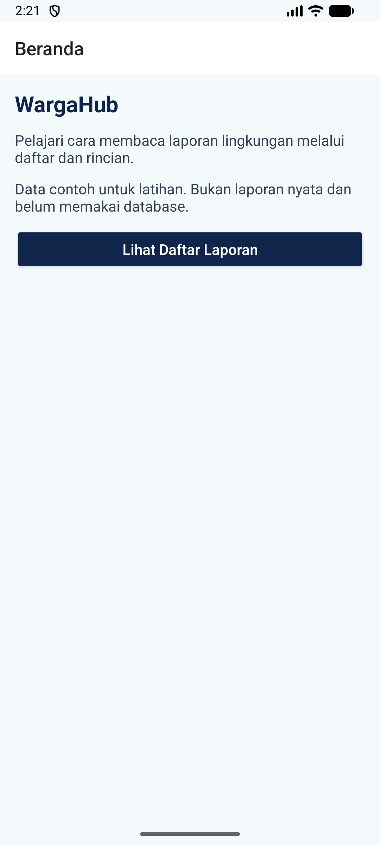
Gambar 1: Tampilan Layar Beranda (HomeFragment)

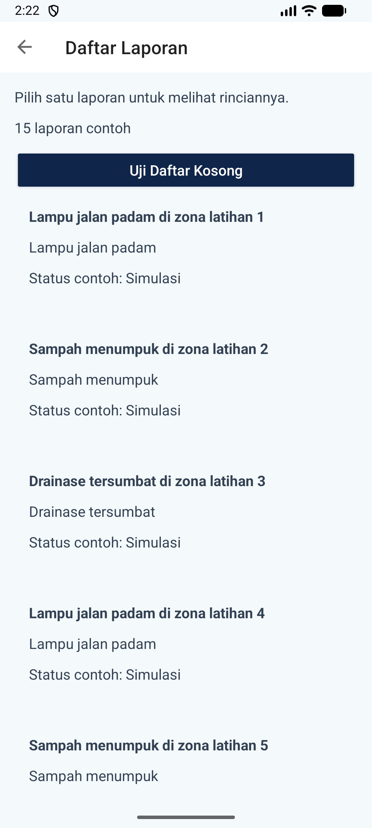
Gambar 2: Tampilan Daftar 15 Laporan (ListFragment & RecyclerView)

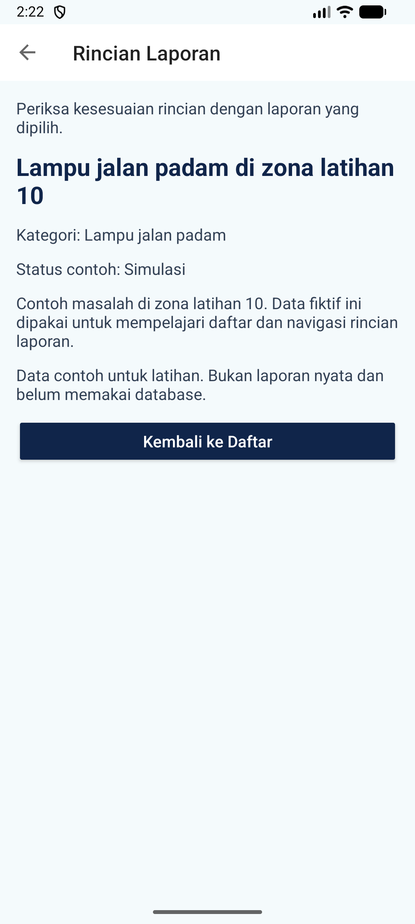
Gambar 3: Layar Rincian Laporan Zona Latihan 10 (DetailFragment)

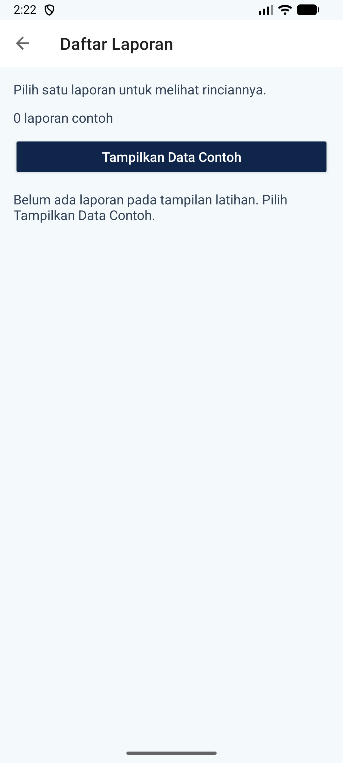
Gambar 4: Tampilan Mode Daftar Kosong (Empty State)

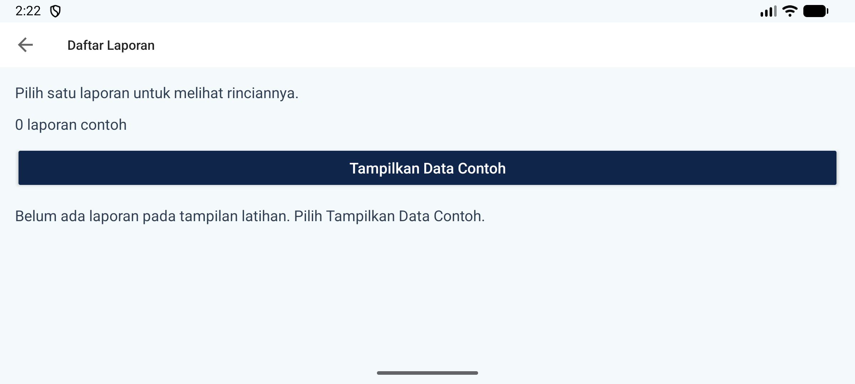
Gambar 5: Mode Daftar Kosong pada Orientasi Landscape

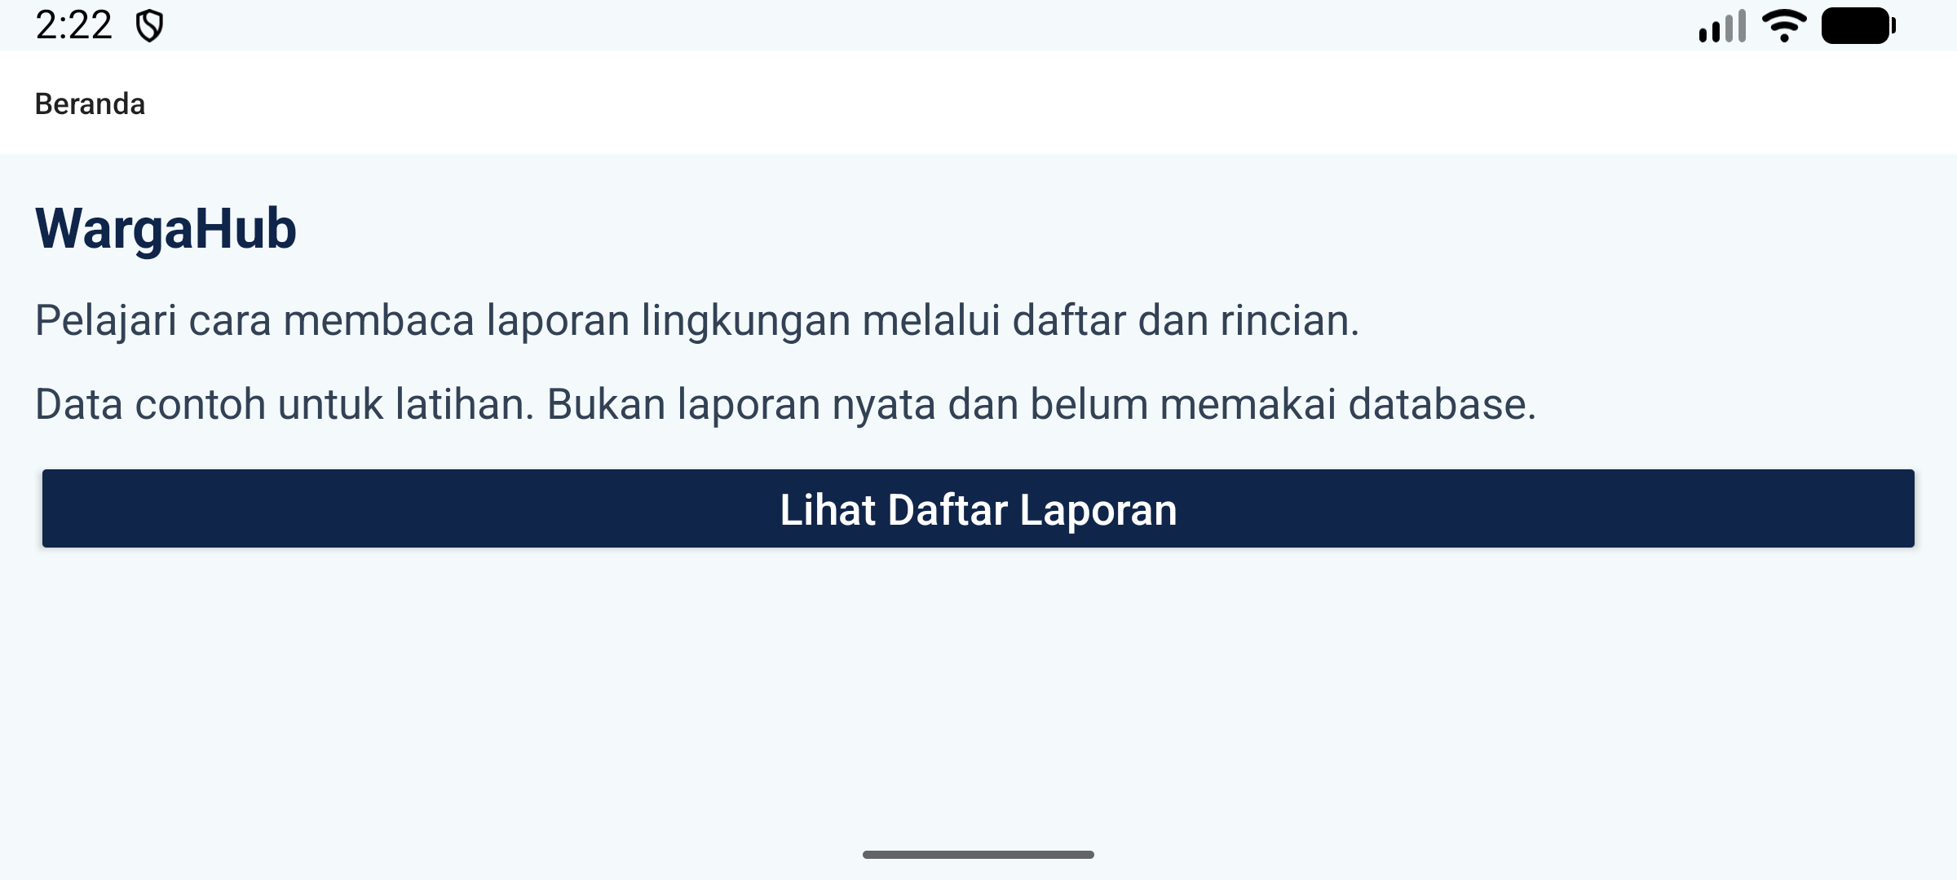
Gambar 6: Tampilan Beranda pada Mode Font Besar (1.3x) & Landscape

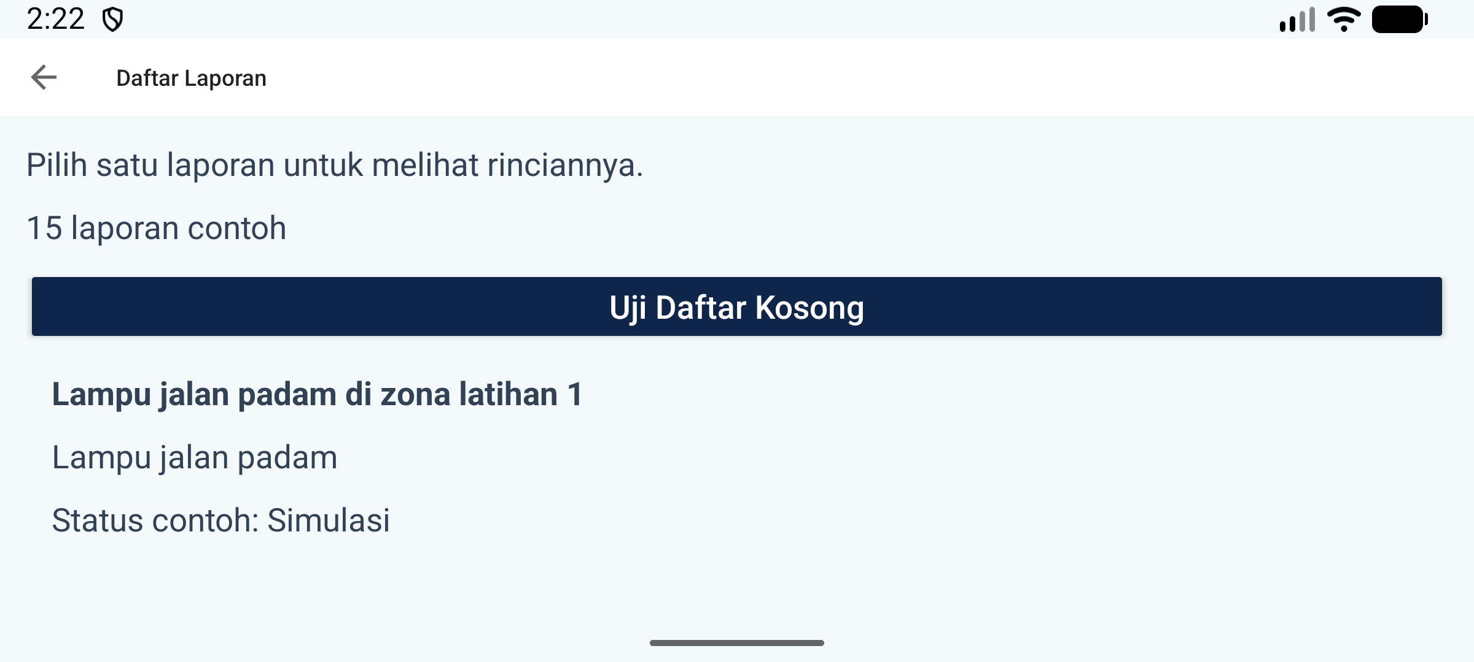
Gambar 7: Tampilan Daftar pada Mode Font Besar (1.3x) & Landscape

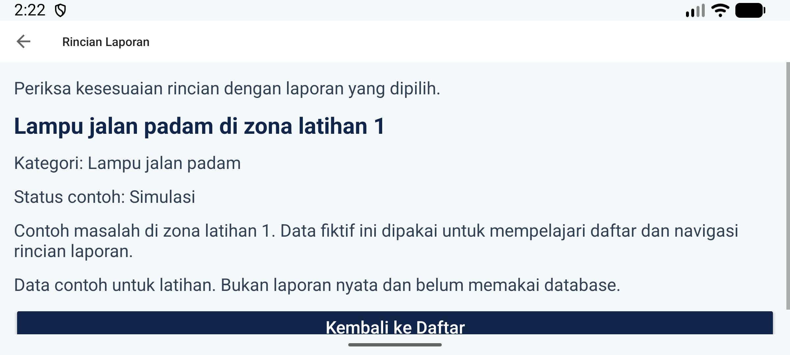
Gambar 8: Tampilan Rincian pada Mode Font Besar (1.3x) & Landscape

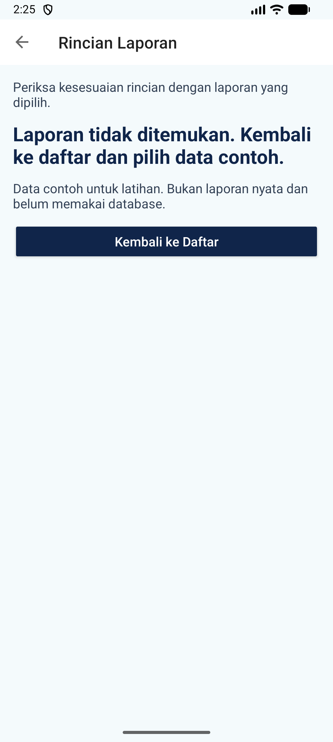
Gambar 9: Uji Cabang Argumen Salah / ID Tidak Ditemukan (-99L)

